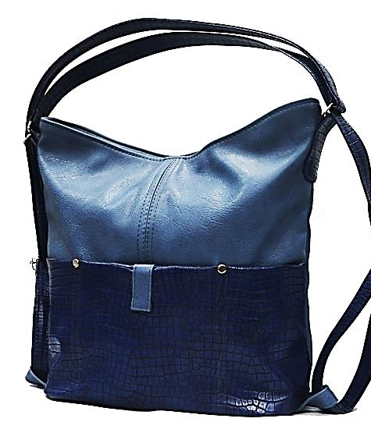 |  | Сумка-рюкзак из экокожи(арт. 144)  Цвет синий/крок.  1 отделение на молнии,внутр. перегородка, наружные и внутренние карманы.  Ширина: 40см  Высота: 35см  Глубина: 15 см  Длина ручек регулируемая.
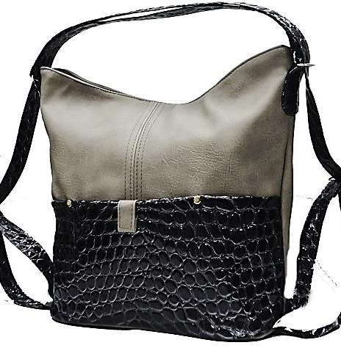 |  | Сумка-рюкзак из экокожи(арт. 144)  Цвета серый/лак.  1 отделение на молнии,внутр. перегородка, наружные и внутренние карманы.  Ширина: 40см  Высота: 35см  Глубина: 15 см  Длина ручек регулируемая.
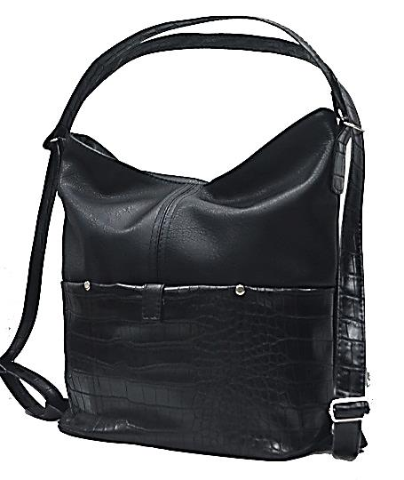 |  | Сумка-рюкзак из экокожи(арт. 144)  Цвет черный/крок.  1 отделение на молнии,внутр. перегородка, наружные и внутренние карманы.  Ширина: 40см  Высота: 35см  Глубина: 15 см  Длина ручек регулируемая.
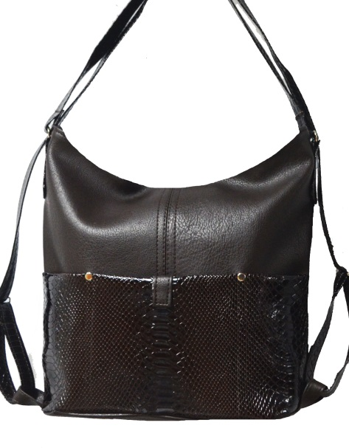 |  | Сумка-рюкзак из экокожи(арт. 144)  Цвет коричн/лак.  1 отделение на молнии,внутр. перегородка, наружные и внутренние карманы.  Ширина: 40см  Высота: 35см  Глубина: 15 см  Длина ручек регулируемая.
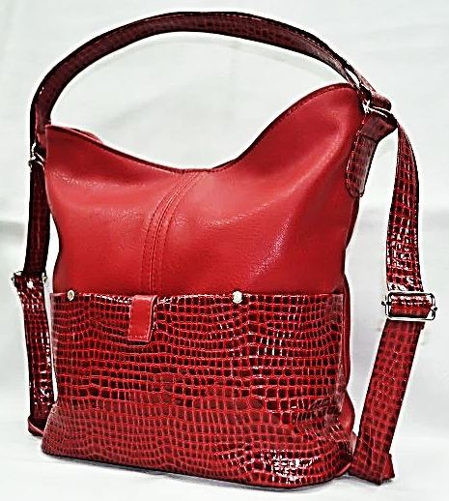 |  | Сумка-рюкзак из экокожи(арт. 144)  Цвета по заказу.  1 отделение на молнии,внутр. перегородка, наружные и внутренние карманы.  Ширина: 40см  Высота: 35см  Глубина: 15 см  Длина ручек регулируемая.
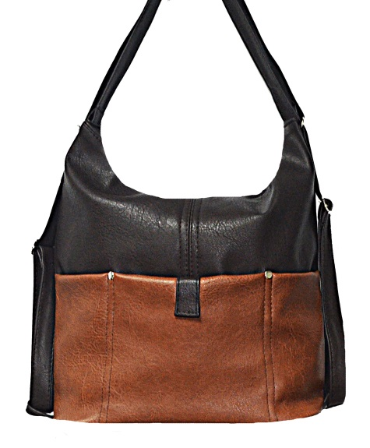 |  | Сумка-рюкзак из экокожи(арт. 144)  Цвет коричн/рыжий.  1 отделение на молнии,внутр. перегородка, наружные и внутренние карманы.  Ширина: 40см  Высота: 35см  Глубина: 15 см  Длина ручек регулируемая.
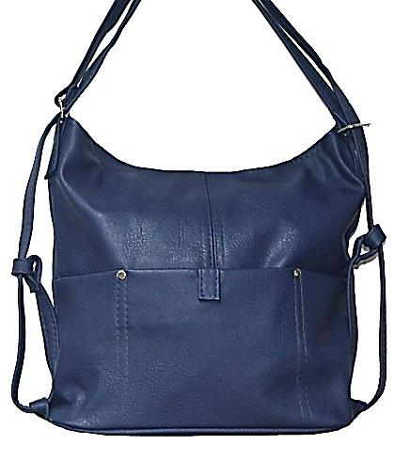 |  | Сумка-рюкзак из экокожи(арт. 144)  Цвет синий.  1 отделение на молнии,внутр. перегородка, наружные и внутренние карманы.  Ширина: 40см  Высота: 35см  Глубина: 15 см  Длина ручек регулируемая.
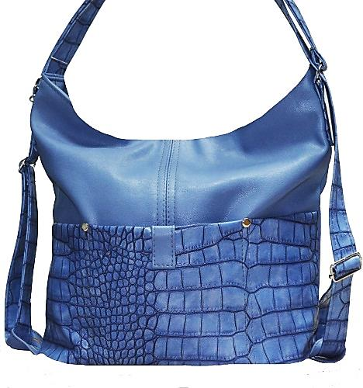 |  | Сумка-рюкзак из экокожи(арт. 144)  Цвета по заказу.  1 отделение на молнии,внутр. перегородка, наружные и внутренние карманы.  Ширина: 40см  Высота: 35см  Глубина: 15 см  Длина ручек регулируемая.
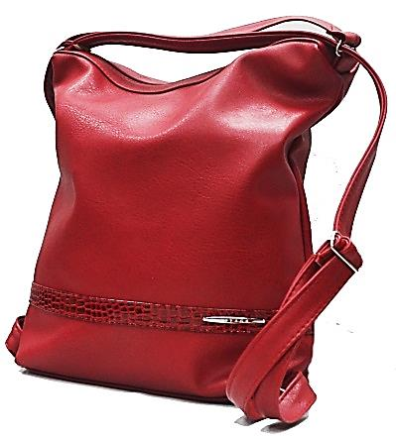 |  | Сумка-рюкзак из экокожи(арт. 148)  Цвета по заказу.  1 отделение на молнии,внутр. перегородка, наружные и внутренние карманы.  Ширина: 40см  Высота: 45см  Глубина: 15 см  Длина ручек регулируемая.
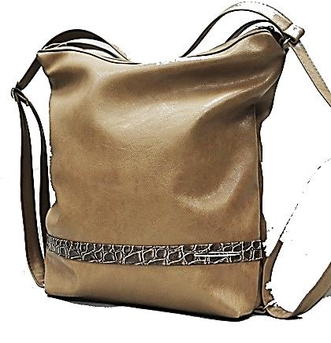 |  | Сумка-рюкзак из экокожи(арт. 148)  Цвет кофе.  1 отделение на молнии,внутр. перегородка, наружные и внутренние карманы.  Ширина: 40см  Высота: 45см  Глубина: 15 см  Длина ручек регулируемая.
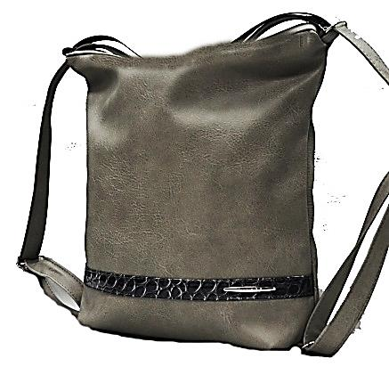 |  | Сумка-рюкзак из экокожи(арт. 148)  Цвет серый.  1 отделение на молнии,внутр. перегородка, наружные и внутренние карманы.  Ширина: 40см  Высота: 45 см  Глубина: 15 см  Длина ручек регулируемая.
Сумка-рюкзак из экокожи(арт. 148)
Цвет рыжий.
1 отделение на молнии,внутр. перегородка, наружные и внутренние карманы.
Ширина: 40см
Высота: 45см
Глубина: 15 см
Длина ручек регулируемая.

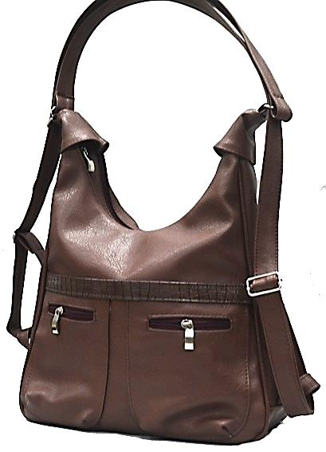 |  | Сумка-рюкзак из экокожи (арт.151)  Цвет коричневый.  2 отделения на молнии, наружные и внутренние карманы.  Ширина: 40см  Высота: 35см  Глубина: 15 см  Длина ручек регулируемая.
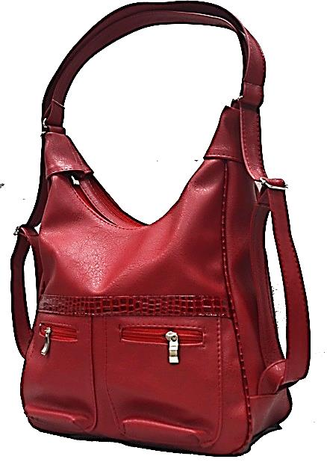 |  | Сумка-рюкзак из экокожи (арт.151)  Цвет красный.  2 отделения на молнии, наружные и внутренние карманы.  Ширина: 40см  Высота: 35см  Глубина: 15 см  Длина ручек регулируемая.
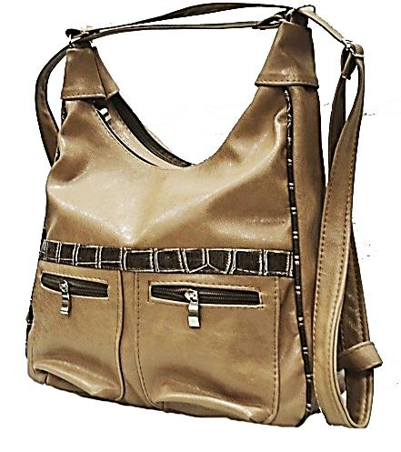 |  | Сумка-рюкзак из экокожи (арт.151)  Цвет кофе.  2 отделения на молнии, наружные и внутренние карманы.  Ширина: 40см  Высота: 35см  Глубина: 15 см  Длина ручек регулируемая.
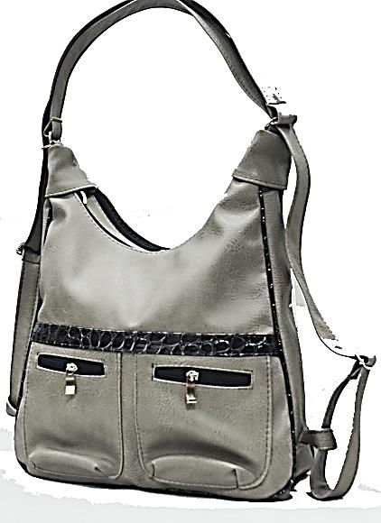 |  | Сумка-рюкзак из экокожи (арт.151)  Цвет серый.  2 отделения на молнии, наружные и внутренние карманы.  Ширина: 40см  Высота: 35см  Глубина: 15 см  Длина ручек регулируемая.
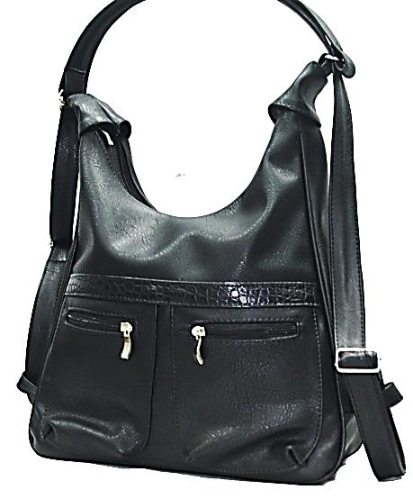 |  | Сумка-рюкзак из экокожи (арт.151)  Цвет черный.  2 отделения на молнии, наружные и внутренние карманы.  Ширина: 40см  Высота: 35см  Глубина: 15 см  Длина ручек регулируемая.
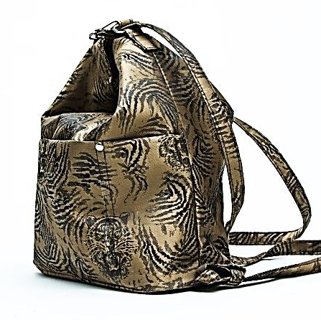 |  | Сумка-рюкзак из жаккарда(арт. 144)  Цвета серый, коричневый, черный.  1 отделение на молнии,внутр. перегородка, наружные и внутренние карманы.  Ширина: 40см  Высота: 35см  Глубина: 15 см  Длина ручек регулируемая.
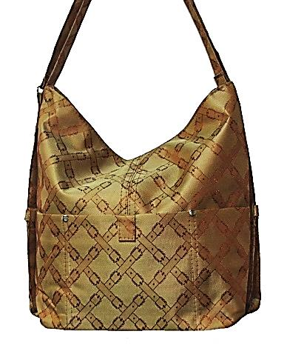 |  | Сумка-рюкзак из жаккарда(арт. 144)  Цвета серый, коричневый, черный.  1 отделение на молнии,внутр. перегородка, наружные и внутренние карманы.  Ширина: 40см  Высота: 35см  Глубина: 15 см  Длина ручек регулируемая.
Сумка-рюкзак из жаккарда(арт. 148)
Цвета серый, коричневый, черный.
1 отделение на молнии,внутр. перегородка, наружные и внутренние карманы.
Ширина: 40см
Высота: 35см
Глубина: 15 см
Длина ручек регулируемая.

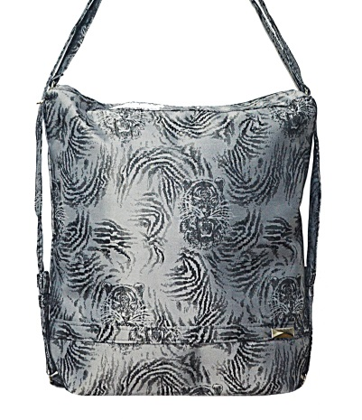 |  | Сумка-рюкзак из жаккарда(арт. 148)  Цвета серый, коричневый, черный.  1 отделение на молнии,внутр. перегородка, наружные и внутренние карманы.  Ширина: 40см  Высота: 35см  Глубина: 15 см  Длина ручек регулируемая.
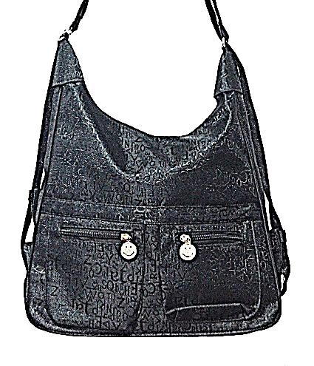 |  | Сумка-рюкзак из жаккарда(арт. 151)  Цвета серый, коричневый, черный.  2 отделения на молнии, наружные и внутренние карманы.  Ширина: 40см  Высота: 35см  Глубина: 15 см  Длина ручек регулируемая.
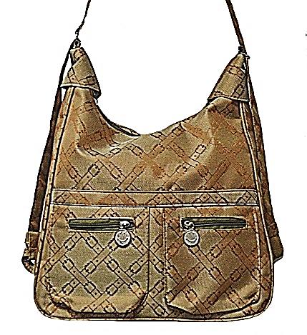 |  | Сумка-рюкзак из жаккарда(арт. 151)  Цвета серый, коричневый, черный.  2 отделения на молнии, наружные и внутренние карманы.  Ширина: 40см  Высота: 35см  Глубина: 15 см  Длина ручек регулируемая.
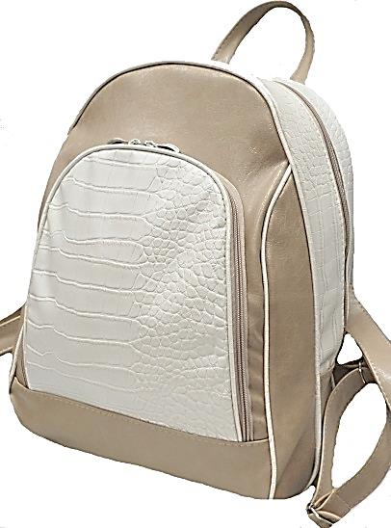 |  | Рюкзак молодежный (арт. 206/1)  Цвет кофе.  Большое отделение на молнии, вместительный карман.  Ширина: 35см  Высота: 45см  Глубина: 16 см  Длина ручек регулируемая
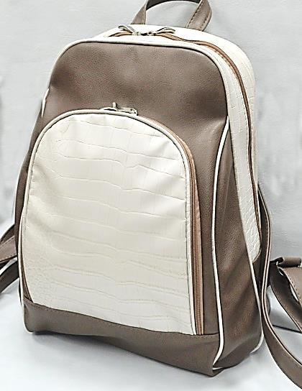 |  | Рюкзак молодежный (арт. 206/1)  Цвет коричневый.  Большое отделение на молнии, вместительный карман.  Ширина: 35см  Высота: 45см  Глубина: 16 см  Длина ручек регулируемая
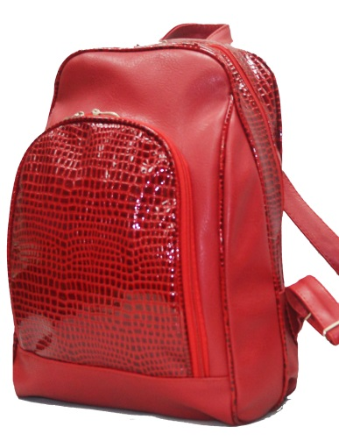 |  | Рюкзак молодежный (арт. 206/1)  Цвет красный.  Большое отделение на молнии, вместительный карман.  Ширина: 35см  Высота: 45см  Глубина: 16 см  Длина ручек регулируемая
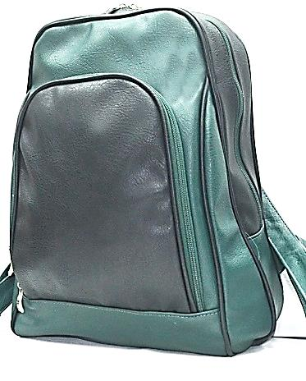 |  | Рюкзак молодежный (арт. 206/1)  Цвета по заказу.  Большое отделение на молнии, наружный карман на молнии, мет.фурнитура.  Ширина: 35см  Высота: 45см  Глубина: 16 см  Длина ручек регулируемая
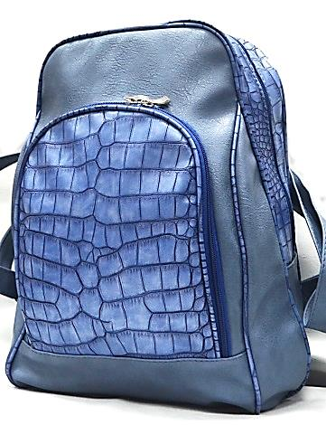 |  | Рюкзак молодежный (арт. 206/1)  Цвета по заказу.  Большое отделение на молнии, наружный карман на молнии, мет.фурнитура.  Ширина: 35см  Высота: 45см  Глубина: 16 см  Длина ручек регулируемая
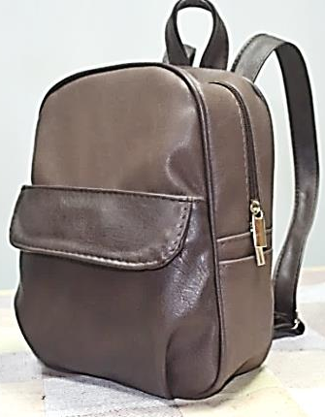 |  | Рюкзак (арт. 205)  Цвета по заказу.  Большое отделение на молнии, вместительный карман на молнии.  Ширина: 20см  Высота: 30см  Глубина: 8 см  Длина ручек регулируемая.
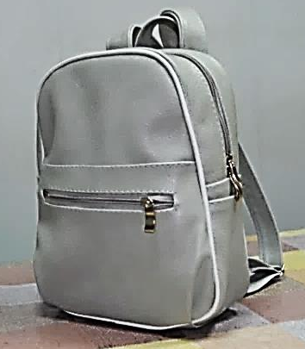 |  | Рюкзак (арт. 205)  Цвета от белого до черного любые оттенки.  Большое отделение на молнии, вместительный карман.  Ширина: 20см  Высота: 30см  Глубина: 8 см  Длина ручек регулируемая.
Рюкзак (арт. 206)
Цвета по заказу.
Большое отделение на молнии, вместительный карман, внутренние карманы.
Ширина: 25см
Высота: 35см
Глубина: 15 см
Длина ручек регулируемая.

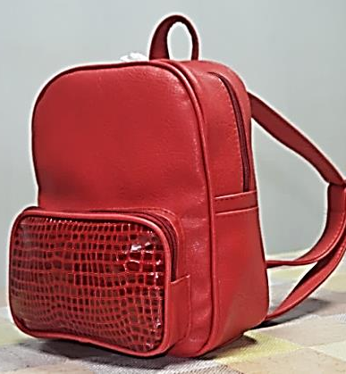 |  | Рюкзак (арт. 207)  Цвета по заказу.  Большое отделение на молнии, вместительный наружный карман, боковые карманы.  Ширина: 20см  Высота: 30см  Глубина: 8 см  Длина ручек регулируемая.
Рюкзак (арт. 207)
Цвета по заказу.
Большое отделение на молнии, вместительный наружный карман, боковые карманы.
Ширина: 20см
Высота: 30см
Глубина: 8 см
Длина ручек регулируемая.

Рюкзак (арт. 207)
Цвета по заказу.
Большое отделение на молнии, вместительный карман, боковые карманы.
Ширина: 20см
Высота: 30см
Глубина: 8 см
Длина ручек регулируемая

Рюкзак (арт. 208)
Цвета по заказу.
Большое отделение на молнии, вместительный карман, боковые карманы.
Ширина: 20см
Высота: 30см
Глубина: 8 см
Длина ручек регулируемая

Рюкзак (арт. 208)
Цвета по заказу.
Большое отделение на молнии, вместительный карман, боковые карманы.
Ширина: 20см
Высота: 30см
Глубина: 8 см
Длина ручек регулируемая

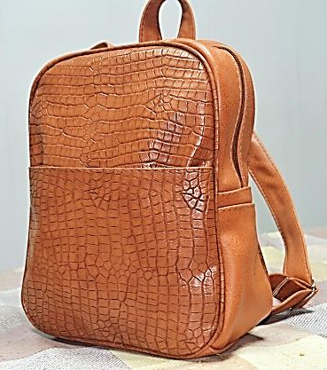 |  | Рюкзак (арт. 208)  Цвета по заказу.  Большое отделение на молнии, вместительный карман, боковые карманы.  Ширина: 20см  Высота: 30см  Глубина: 8 см  Длина ручек регулируемая.
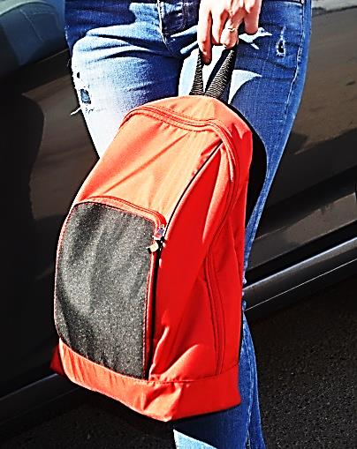 |  | Рюкзак молодежный (арт 211)  Ткань Оксфорд , водонепроницаемая.  Большое отделение, наружный карман на молнии.  Длина ручек регулируется.  Цвета в ассортименте.
 | 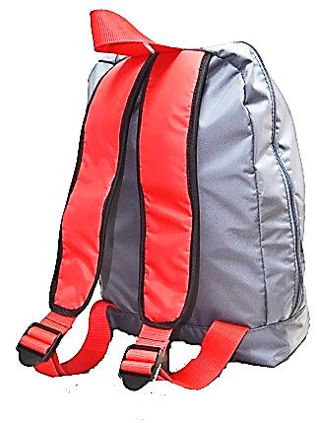 | Рюкзак молодежный (арт 211)  Ткань Оксфорд , водонепроницаемая.  Большое отделение, наружный карман на молнии.  Длина ручек регулируется.  Цвета в ассортименте.
 | 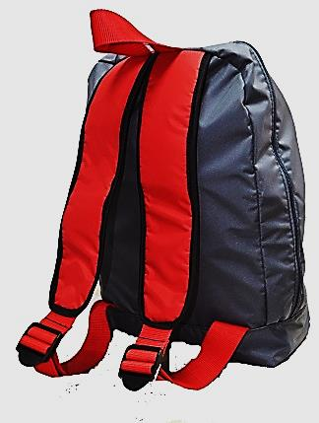 | Рюкзак молодежный (арт 211)  Ткань Оксфорд , водонепроницаемая.  Большое отделение, наружный карман на молнии.  Длина ручек регулируется.  Цвета в ассортименте.
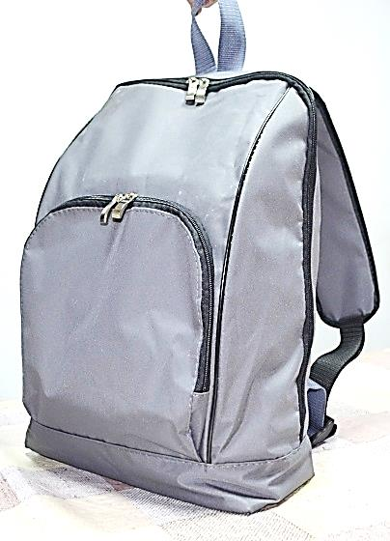 | 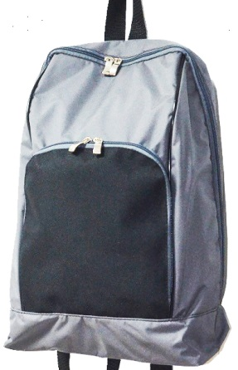 | Рюкзак молодежный (арт 211)  Ткань Оксфорд , водонепроницаемая.  Большое отделение, наружный карман на молнии.  Длина ручек регулируется.  Цвета в ассортименте.

